Compte rendu des vacances et du 06/02/2019

Durant les vacances nous avons modifié un code de PID basique (trouvé sur internet) pour qu’il soit en adéquation avec notre système. Après avoir eu quelques soucis de Timer nous avons réussi à l’asservir sur l’axe x et l’axe y (c’est-à-dire sur le plan horizontal) autrement dit lorsque le système qui le plan horizontal, il utilise la vitesse des moteurs brushless et l’angle des servo-moteurs pour le ramener sur le plan horizontal le plus rapidement possible. Cependant cette vitesse d’exécution et la précision du retour est déterminée à l’aide de constantes (de proportionnalité, d’intégration et de dérivé). Ces constantes sont pour l’instant choisie arbitrairement, elles devront surement être modifiées par la suite à l’aide des tests menés.

Nous avons ensuite mis la partie commande Bluetooth dans le programme du PID pour pouvoir commander le bicoptère à l’aide du téléphone portable afin de procéder aux premiers tests. Le problème est que le Bluetooth établit une connexion instable entre le téléphone et le système donc les consignes sont données par saccades ce qui produit des à coups au niveau des réactions des moteurs (brushless et des servo-moteurs). Les tests n’ont donc pas pu être concluants du tout. De plus un moteur brushless semble être défectueux, j’ai donc envoyé un mail au professeur pour commander d’autres moteurs brushless.

Voici le lien de la vidéo expliquant ce qu’il se passe : <https://www.youtube.com/watch?v=Gy4HInOOm9E>

J’attends donc la rentrée pour pouvoir récupérer une télécommande ainsi que les moteurs que nous avons commandés.

Lors de la séance du 06/02/2019 j’ai récupéré la télécommande, j’ai donc intégré le récepteur au bicoptère puis je me suis inspiré d’un programme trouvé sur internet pour faire le programme de la télécommande et connecter canaux à la carte Arduino.

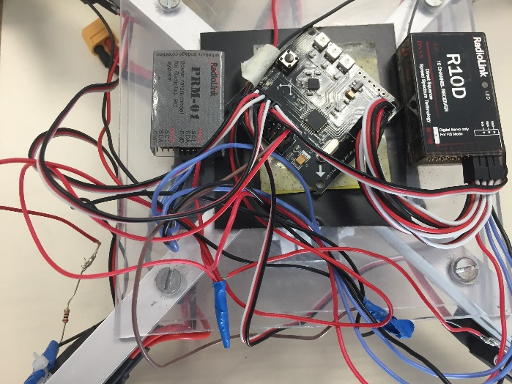

Puis en fonction de chaque information envoyée par la télécommande il faut associer une action (vitesse des moteurs brushless et/ou changement d’angle des servo-moteurs). Ceci m’a clairement pris les 3h, même s’il reste encore quelques couacs dans le programme (qui fonctionne !!), au niveau du ROLL la consigne envoyée n’est absolument pas optimale. Il faudra réfléchir à une meilleure solution.

J’ai ensuite intégré le programme du PID au programme de la télécommande.

J’ai fini par faire quelques tests pour me rendre compte que ce problème de moteur m’handicape toujours et aussi que les moteurs ne semblent pas assez puissants car même à quasi-pleine puissance le bicoptère ne s’est pas élevé.

En voici la preuve : <https://www.youtube.com/watch?v=lbTwwCgskWw&feature=youtu.be>

Il faut donc regarder comment on peut gagner du poids et/ou commander des moteurs brushless plus puissants.

Update journée du 07/02/2019 après une bonne nuit de réflexion durant le sommeil j’ai trouvé comment résoudre ce problème de consigne envoyée pour la commande du ROLL, c’est donc après avoir passé quelques dizaines de minutes passées à modifier le code que les tests ont étés concluants, les moteurs augmentent bien progressivement suivant le coté demandé. Cependant les moteurs étant toujours défectueux je ne peux pas opérer de réel test de vol car un des deux moteurs est totalement imprévisible, je risque donc d’endommager le bicoptère.